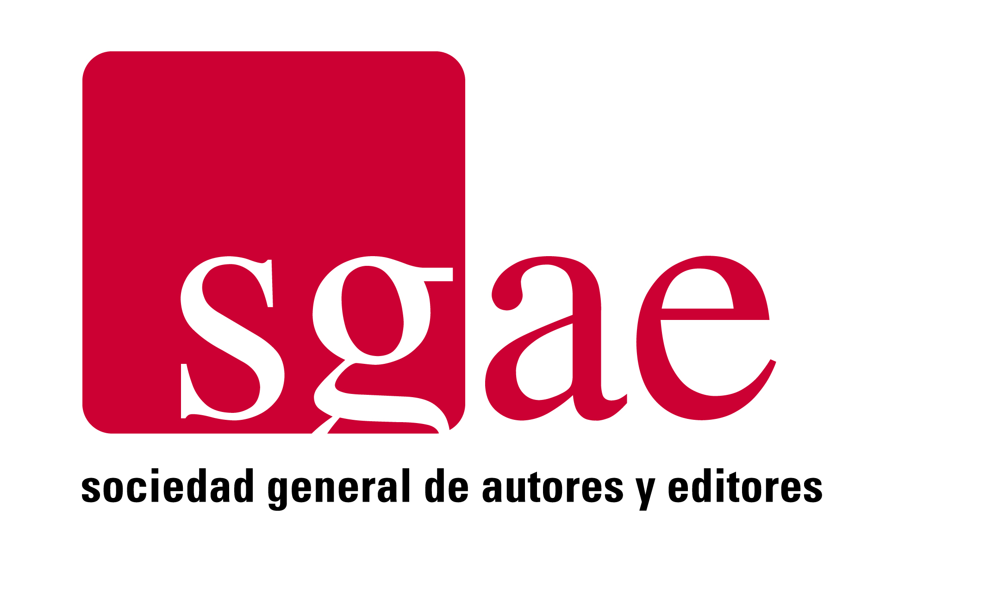
Los autores sinfónicos se agrupan para defender una programación estable y regular de su música
→ El I Encuentro Ibérico de Asociaciones de Compositores de Música Contemporánea, celebrado en Barcelona y auspiciado por la SGAE, da como fruto la constitución de la Plataforma de Asociaciones Ibéricas de Compositores (PAIC)

La programación estable y regular de obras de música contemporánea, la creación de nuevas audiencias que conozcan a los clásicos de hoy o el compromiso de las orquestas públicas con los autores sinfónicos españoles vivos son algunos de los objetivos de la recién constituida Plataforma de Asociaciones Ibéricas de Compositores (PAIC).
En ella están representados los 350 compositores afiliados a las organizaciones profesionales que se han adherido por el momento - Associació Catalana de Compositors (ACC), Asociación Galega de Compositores (AGC), Asociación Madrileña de Compositores (AMCC), Asociación de Compositores de Extremadura (AMEX), Asociación de Compositores e Investigadores de la Región de Murcia (CIMMA), Asociación de Compositores Sinfónicos de la Región Valenciana (COSICOVA) y Asociación de Músicos Canarios (PROMUSCAN)-, así como los más de ochocientos autores contemporáneos –españoles y extranjeros- que pertenecen a la Sociedad General de Autores y Editores (SGAE). Precisamente, la PAIC se creó en el marco del I Encuentro Ibérico de Asociaciones de Compositores de Música Contemporánea celebrado en las instalaciones de la SGAE en Barcelona los días 20 y 21 de marzo.
La PAIC se ha comprometido, entre sus objetivos fundacionales, a conseguir una programación regular y estable de obras de música contemporánea en ciclos de conciertos y festivales, a promover convenios con las orquestas españolas para que se programen regularmente obras de autores vivos mediante nuevos mecanismos en los que prime la objetividad y la participación y a incrementar la presencia de los autores miembros de las asociaciones de la PAIC en los medios de comunicación a través de publicaciones, cedés conjuntos, difusión de trabajos, etc. Los autores sinfónicos están convencidos de que el logro de estos fines contribuirá de forma decisiva a la creación de nuevas audiencias que conozcan y valoren la creación musical contemporánea.
Además, la PAIC buscará fomentar una comunicación estrecha y permanente.entre todas las asociaciones ibéricas de música contemporánea que permita abordar futuras colaboraciones y poner en marcha proyectos comunes, así como crear y mantener viva una página web única para informar de las actividades de las asociaciones, de la actividad de sus socios y de los principales acontecimientos de música contemporánea en España y Portugal.
Está previsto organizar en los próximo meses un nuevo encuentro en Valencia para evaluar la puesta en práctica de estos objetivos y consolidar la plataforma, invitando a adherirse la PAIC a la totalidad de las asociaciones de compositores de España y Portugal.

Madrid, 29 de marzo de 2010

Para más información – Comunicación SGAE/Fundación Autor
Tfnos: 91 349 97 73/ 74 / 75 Correo electrónico: prensa@sgae.es
Páginas web: www.sgae.es / www.fundacionautor.org

